

**SEGUNDO AVANCE**

**CNC**

**INTEGRANTES DEL EQUIPO:**

Arreola Vásquez Jesús Alberto

Cruz Camacho Diego

Medina Negrete Joshua Isaac

Ascencio Neri Fernando

Olvera González Antonio

**Proyecto:** Segundo avance (CNC)

**Docente**: Moran Garabito

**Materia:** Automatización Industrial

**Grado:** 6 B

**Turno:** Matutino

**Introducción:**

CNC que es el acrónimo de (Control Numérico Computarizado)., en este proyecto aparte de hacer sus funciones básicas, vamos a innovar agregándole un receptor de bluetooth para así obtener una conectividad mediante un móvil.

Principalmente el punto de innovación de la CNC es la conectividad mediante bluetooth pero no obstante también se le agregara un panel de control en un servidor web. Con la página web se logrará controlar remotamente que también le dará un punto de innovación extra.

**Planteamiento del problema:**

Principalmente no se encontró una CNC la cual tenga una conectividad mediante bluetooth y un panel de control, el cual nos representa un problema en la actualidad.

El problema principal es al momento de enviar y recibir información, tanto de la programación de la CNC como de la información que se le enviara para tener un trabajo de mejor calidad.

**Meta:**

Creación e Innovación en una maquina CNC.

**Objetivos:**

Una CNC tendría que tener una conectividad extra, se considero una conectividad bluetooth ya que es de corto alcance y eficaz.

Funcionamiento de conectividad de bluetooth.

Panel de control con servidor web.

**Antecedentes:**

El pleno desarrollo del control numérico se da alrededor de 1994. Sin embargo, los inicios de aplicación de un proceso de control, aplicado a máquinas, datan de 1824, y fue el que invento el tejedor Británico Jacquard.

Fue hasta en el año de 1947 cuando se concibe y se aplica el principio control numérico moderno, el Sr. John C. Parsons, de Parsons Corporation de Traverse City, Michigan, fabricante de paletas de rotor para helicóptero, invento la forma de conectar una computadora con una perforadora de plantillas. El señor Parsons utilizó tarjetas perforadas para programar un computador digitaron IBM.

**Metodología:**

La CNC trabaja mediante programación y se desplaza en tres ejes X, Y, y Z. Para empezar a trabajar con la CNC es necesario tener claro que es lo que queremos que haga. En este caso tendremos como ejemplo una baquelita.

Lo principal es tener un software (proteus) en el cual se hará el circuito (el que sea de tu elección). Teniendo en cuenta que el circuito ya ésta terminado, se exportara a otro software (INKSCAPE) que permitirá transformar la imagen .jpg del circuito, a un código g, el código g se enviara a una tarjeta (Arduino) la cual recibirá la información, los motores junto con el mototull estarán conectados a Arduino la cual enviara información para que estos trabajen.

La CNC tiene diferente forma de uso desde tallar en madera, dibujar de una forma detallada y diseñar circuitos electrónicos.

Los pasos se pueden observar en la siguiente

imagen 1.1 1

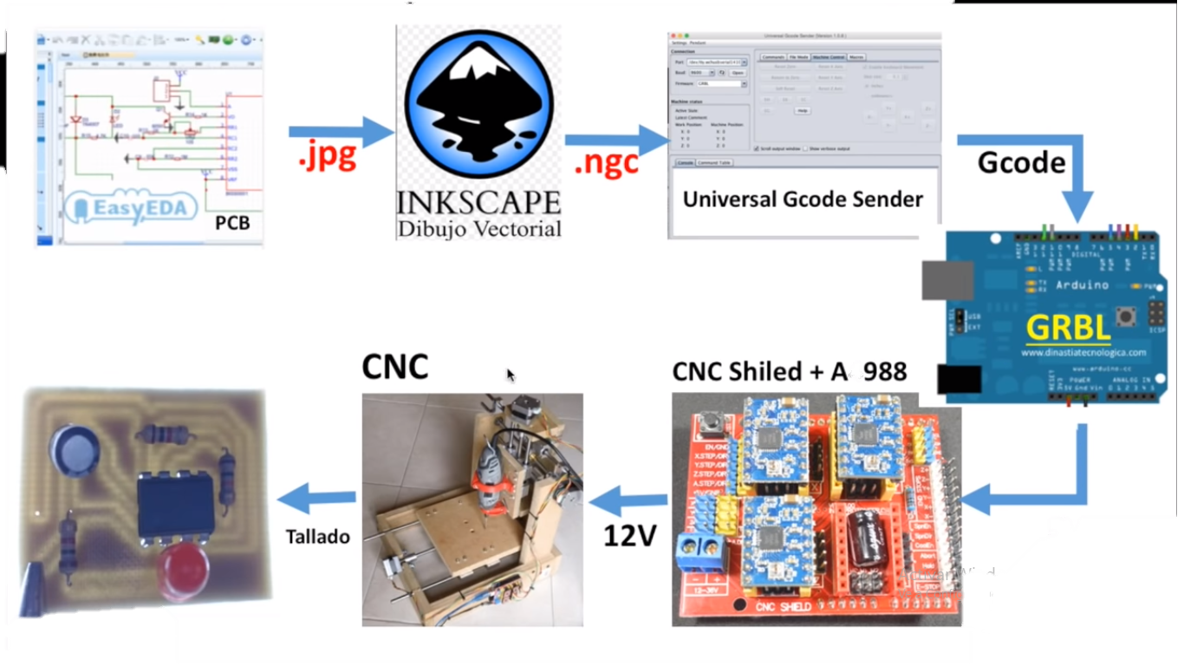

imagen1.1 1

**Diagrama de flujo:**

inicio

Imagen que quieres

Imprimir

fin

Mandar el código g a Arduino

Tener la imagen en código G

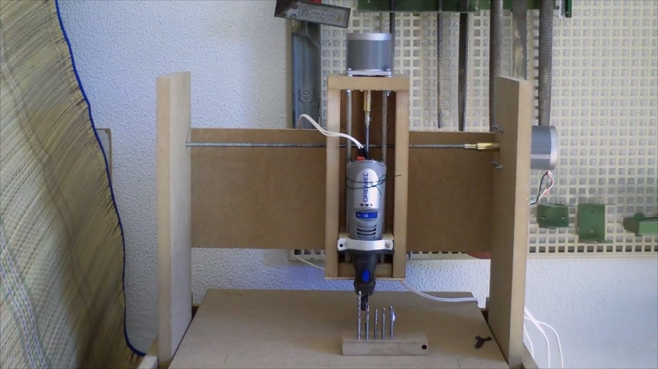

imagen1.1 2

**Conclusión:**

Con el proyecto se desarrollaron actividades de programación, tanto descargas de códigos como envío de código y transferencia de señales hacia la tarjeta Arduino para el buen funcionamiento del conjunto de la CNC.

Se concluyo que las actividades desarrolladas en el proyecto son muy indispensables e importantes para comprender la lógica y comportamiento. El buen funcionamiento de la CNC es dependiente de la cuestión mecánica de cálculos para la precisión de la misma.

**Bibliografía:**

Antecedentes:

<http://equipo1d-4208.blogspot.com/2010/04/antecedentes-del-cnc.html>

<https://sideco.com.mx/breve-historia-de-las-maquinas-cnc-y-su-impacto-actual/>

Construcción de CNC:

<https://www.youtube.com/watch?v=X4BLydtpllo&t=224s>